ESTADO DO RIO GRANDE DO NORTE
CÂMARA MUNICIPAL DE SÃO JOÃO DO SABUGI

REQUERIMENTO Nº. 068/2021

Requeiro a V. Ex.ª, com base no artigo 154 do Regimento Interno e ouvido o plenário desta casa, requer que seja enviado ofício ao Poder Executivo Municipal, solicitando que seja feita uma nova licitação para os quiosques da praça de alimentação que se encontram fechados.

JUSTIFICATIVA EM PLENÁRIO

Sala das Sessões, em 05 de julho de 2021.

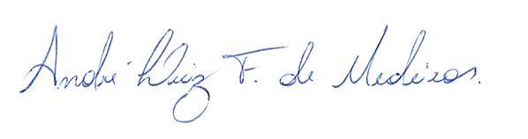

_____________________________________________________
ISAÍAS JOSÉ DO PATROCÍNIO FERNANDES DE MORAIS
VEREADOR - AUTOR

